Inicio / Observatorio Permanente de la Inmigración
Publicaciones

  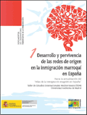
  Desarrollo y pervivencia de las redes de origen en la inmigración marroquí en España
  Hacia la actualización del “Atlas de la inmigración magrebí en España”
  DIRECTOR DE LA INVESTIGACIÓN: Bernabé López García
  Autores: Fernando Bravo López, Puerto García Ortiz, Bernabé López García, Ana Isabel Planet Contreras y Ángeles Ramírez Fernández
  [Acceso al documento completo en formato PDF]
  [Acceso a la web de pedidos]

